La voiture blindée d'Obama |  | 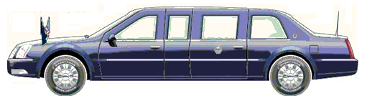
http://www.techmania.fr ligne 74 | ...... / 20
Classe : |  | Elève 1 : |  | Elève 2 :
- Complétez le questionnaire ci-dessous à l'aide du document présentant la voiture blindée de Barack Obama. Ce document ressource a été réalisé pour le journal quotidien « Libération ».
- Enregistrez le document selon l'exemple : (68_DURAND_DUPONT_Voiture_Obama).
- Vous devez rédiger des phrases, et veiller à l'orthographe et à la ponctuation.
1 – De quels matériaux est constituée la carrosserie, et pourquoi ?
2 – De quelle épaisseur sont les portes blindées ? (presque la largeur d'une feuille A4 !)
3 – Le châssis est renforcé à l'avant. Par quoi et pourquoi ?
4 – Quelles précautions ont été prises au niveau des roues ? Pourquoi ? (jantes et pneumatiques)
5 – Quelles précautions ont été prises concernant le réservoir ?
6 – A votre avis, pourquoi la caméra à l'avant est-elle à vision nocturne ?
7 – Calculez la consommation de ce véhicule aux 100 km. Qu'en pensez-vous ? (=100:2,8)
8 – Comment est protégé le chauffeur ?
9 – Quelle est la vitesse maximale de ce véhicule, qu'en pensez-vous ?
10 – Quelles sont les dimensions de ce véhicule ? Comparez-les à celles d'une voiture familiale normale, en moyenne 4,5 m de long et 1m50 de haut.

